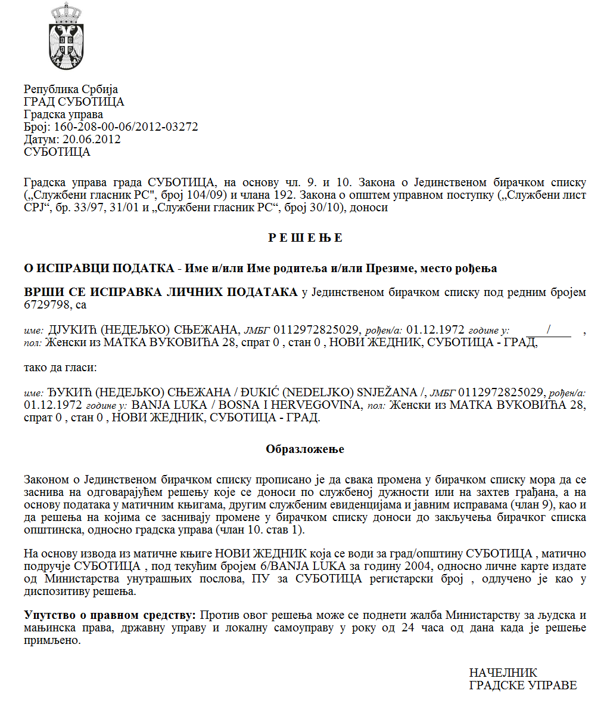
Република Србија
Аутономна покрајина Војводина
Град Суботица
ГРАДОНАЧЕЛНИК
Број: II-401-1033/2024-1
Дана: 05.12.2024. године
Суботица
Трг слободе 1
Тел: 024/626-891

На основу поглавља II Опис планираних мера, тачке 2.8. Суфинансирање трошкова ветеринарских услуга и набавке лекова, вакцина и витамина за одгајиваче свиња, говеда, оваца, коза и подтачке 2.8.12. Административна процедура, Програма подршке за спровођење пољопривредне политике и политике руралног развоја за Град Суботицу за 2024. годину („Службени лист Града Суботице“, бр. 21/24) а по Решењу о давању претходне сагласности на Предлог Програма подршке за спровођење пољопривредне политике и политике руралног развоја Града Суботице за 2024. годину издато од стране Министарства пољопривреде, шумарства и водопривреде бр. 001313684 2024 14840 007 000 000 001 од 10. априла 2024. године и на основу члана 52. став 1. тачка 10. Статута Града Суботице („Службени лист Града Суботице“, бр. 27/19-прeчишћен текст, 13/21, 16/21 и 8/24), а у складу са расписаним Јавним позивом за суфинансирање трошкова ветеринарских услуга и набавке лекова, вакцина и витамина за одгајиваче свиња, говеда, оваца, коза и пчела, објављеног дана 09.08.2024. године,
Градоначелник Града Суботице дана 05.12.2024. године доноси

О Д Л У К У
о додели средстава за суфинансирање трошкова ветеринарских услуга и набавке лекова, вакцина и витамина за одгајиваче свиња, говеда, оваца, коза и пчела

I
На основу расписаног Јавног позива за суфинансирање трошкова ветеринарских услуга и набавке лекова, вакцина и витамина за одгајиваче свиња, говеда, оваца, коза и пчела (у даљем тексту: Јавни позив), од дана 09.08.2024. године, број II-401-1033/2024, додељују се средства у укупном износу од 2.953.980,10 динара следећим подносиоцима пријаве:

Р. бр. | Име и презиме | ЈМБГ | Банка | Број рачуна | БРПГ | Основ осигурања | Укупан износ рачуна без ПДВа | 90% | Обезбеђена средства | Одобрена средства (60.000 max)
 |  |  |  |  |  |  |  |  | 3.000.000,00
1 | Петар Балажевић | 1711964820039 | Raiffeisen banka | 265000000633763378 | 804614039122 | Крмаче | 155.910,50 | 140.319,45 |  | 60.000,00
2 | Андерсон Милер | 1601984820000 | ОТП банка | 325930070243683043 | 804452011929 | Крмаче | 67.800,00 | 61.020,00 |  | 60.000,00
3 | Тибор Ердељи | 2208972820021 | ОТП банка | 325934060014423877 | 804452003934 | Крмаче | 68.250,00 | 61.425,00 |  | 60.000,00
4 | Драгана Бедић | 1201988825009 | Банка Интеса | 160600000129598063 | 804452009762 | Овце, козе, крмаче | 67.500,00 | 60.750,00 |  | 60.000,00
5 | Аранка Батори | 0506957825029 | ОТП банка | 325934060014313879 | 804592000385 | Краве | 13.441,94 | 12.097,75 |  | 12.097,75
6 | Андреј Колар | 2001967820036 | Прокредит банка | 220403000020958035 | 804452001672 | Краве | 70.275,00 | 63.247,50 |  | 60.000,00
7 | Иван Колар | 0111995820273 | Прокредит банка | 220403000028811058 | 804452011643 | Краве | 30.440,00 | 27.396,00 |  | 27.396,00
8 | Петар Зрнић | 2909962820048 | ОТП банка | 325934060017332616 | 804452009738 | Краве и овце | 68.500,00 | 61.650,00 |  | 60.000,00
9 | Љиљана Беретић | 1812992825004 | ОТП банка | 325930070543606849 | 804584004504 | Овце | 67.750,00 | 60.975,00 |  | 60.000,00
10 | Вера Беретић | 1204966825012 | Прокредит банка | 220403000013061459 | 804452011740 | Овце | 71.210,00 | 64.089,00 |  | 60.000,00
11 | Мирослав Јурковић |  |  |  |  |  | 0,00 | 0,00 |  | 0,00
12 | Мирослав Јурковић | 1907980370002 | ОТП банка | 325934060012085110 | 804452010531 | Крмаче | 67.800,00 | 61.020,00 |  | 60.000,00
13 | Жељка Бабача |  |  |  |  |  | 0,00 | 0,00 |  | 0,00
14 | Жељка Бабача | 0604961375005 | ОТП банка | 325930060036829913 | 804452009410 | Крмаче | 68.100,00 | 61.290,00 |  | 60.000,00
15 | Марија Фараго |  |  |  |  |  | 0,00 | 0,00 |  | 0,00
16 | Марија Фараго | 0210965825031 | Директна банка | 150820100622835030 | 804452002326 | Крмаче | 73.120,00 | 65.808,00 |  | 60.000,00
17 | Ђерђ Клиноцки | 3004963820018 | ОТП банка | 325934060013595982 | 804452005830 | Крмаче | 69.000,00 | 62.100,00 |  | 60.000,00
18 | Јасна Дулић | 0509986825002 | Банка Интеса | 160580010019548246 | 804533003713 | Крмаче | 68.399,18 | 61.559,26 |  | 60.000,00
19 | Иван Марцикић | 1605989820055 | Банка Интеса | 160580080013426330 | 804533003586 | Краве крмаче | 21.173,00 | 19.055,70 |  | 19.055,70
20 | Жељко Делић | 2603972301004 | ОТП банка | 325934060015882951 | 804452010701 | Овце и крава | 69.300,00 | 62.370,00 |  | 60.000,00
21 | Немања Станар | 0604997710218 | ОТП банка | 325930070344535398 | 804452012003 | Крмаче | 68.000,00 | 61.200,00 |  | 60.000,00
22 | Милка Арбутина | 1506947376017 | ОТП банка | 325934060013176845 | 804452011279 | Крмаче | 69.200,00 | 62.280,00 |  | 60.000,00
23 | Матеј Киш | 0510005820039 | Банка Интеса | 160600000186983845 | 804614039488 | Краве | 65.825,75 | 59.243,18 |  | 59.243,18
24 | Драган Антонијевић | 2611971820019 | Ерсте банка | 340000002013541644 | 804614035232 | Краве | 65.765,83 | 59.189,25 |  | 59.189,25
25 | Андреј Киш | 1305998820110 | Банка Интеса | 160580080014334347 | 804495003790 | Краве | 65.211,67 | 58.690,50 |  | 58.690,50
26 | Корнел Дудаш | 1509976820022 | ОТП банка | 325934060008479232 | 804452005368 | Крмаче | 67.500,00 | 60.750,00 |  | 60.000,00
27 | Божидар Витковић | 3009976820035 | Директна банка | 150800100142707079 | 804452011295 | Крмаче | 69.400,00 | 62.460,00 |  | 60.000,00
28 | Snežana Nagy | 0902984825009 | ОТП банка | 325930070482148037 | 804452012275 | Крмаче | 69.400,00 | 62.460,00 |  | 60.000,00
29 | Никола Газдић | 2709998820215 | ОТП банка | 325930070624264095 | 804452012586 | Овце | 69.000,00 | 62.100,00 |  | 60.000,00
30 | Петер Енги | 2908957820033 | Банка Интеса | 160580080007961059 | 804657003111 | Крмаче | 69.100,31 | 62.190,28 |  | 60.000,00
31 | Данијел Лукачевић | 1006998820288 | ОТП банка | 325930070217350356 | 804452011783 | Крмаче | 68.100,00 | 61.290,00 |  | 60.000,00
32 | Марија Вукманов Шимоков | 0210985825011 | Банка Интеса | 160580080015701853 | 804517003089 | Краве | 57.408,00 | 51.667,20 |  | 51.667,20
33 | Слађана Граховац | 1503984106470 | ОТП банка | 325930070627474698 | 804452012590 | Овце | 68.100,00 | 61.290,00 |  | 60.000,00
34 | Јосип Тонковић | 1908976820040 | ОТП банка | 325934060008369428 | 804495000791 | Краве | 87.414,77 | 78.673,29 |  | 60.000,00
35 | Страхиња Вукајловић | 0205001820010 | Банка Интеса | 160580080015566053 | 804576001089 | Краве | 86.094,06 | 77.484,65 |  | 60.000,00
36 | Немања Вукајловић | 2904997820308 | ОТП банка | 325934060012638592 | 804576001046 | Крмаче | 53.850,35 | 48.465,32 |  | 48.465,32
37 | Петар Хорвацки | 1008985820028 | Комерцијална банка | 205900102240327223 | 804495004061 | Крмаче | 73.222,94 | 65.900,65 |  | 60.000,00
38 | Дејан Мамужић | 2406987820059 | ОТП банка | 325930070156137245 | 804606003726 | Крмаче | 50.730,00 | 45.657,00 |  | 45.657,00
39 | Вилмош Сабо Батанч | 2905958820070 | Комерцијална банка | 205900101448533295 | 804657000368 | Краве | 36.844,74 | 33.160,27 |  | 33.160,27
40 | Норберт Фараго | 3103987820009 | ОТП банка | 325934060014424459 | 804452006569 | Крмаче | 67.000,00 | 60.300,00 |  | 60.000,00
41 | Дејан Дулић | 2606977820033 | ОТП банка | 325934060011827963 | 804525002550 | Краве | 95.485,57 | 85.937,01 |  | 60.000,00
42 | Арпад Фекеч | 3103998820140 | ОТП банка | 325930070211662373 | 804649000745 | Крмаче | 26.999,17 | 24.299,25 |  | 24.299,25
43 | Данијела Јаковетић | 0110986825010 | ОТП банка | 325930070243460913 | 804452011961 | Крмаче | 70.100,00 | 63.090,00 |  | 60.000,00
44 | Валериа Такач | 2902968827503 | ОТП банка | 325934060016565831 | 804657002263 | Краве | 44.508,33 | 40.057,50 |  | 40.057,50
45 | Јосип Радаков | 0612966820034 | Комерцијална банка | 205900100176136571 | 804614006151 | Краве | 67.501,74 | 60.751,57 |  | 60.000,00
46 | Ружа Јакочевић | 1405964825045 | Комерцијална банка | 205100152897935992 | 804517001124 | Краве | 32.083,30 | 28.874,97 |  | 28.874,97
47 | Вања Јакочевић | 2611985825048 | Банка Интеса | 160580080011776845 | 804452001460 | Краве | 20.395,31 | 18.355,78 |  | 18.355,78
48 | Синиша Окука | 1711975153158 | ОТП банка | 325930070587761734 | 804452012577 | Крмаче | 81.300,00 | 73.170,00 |  | 60.000,00
49 | Ана Цвијанов | 2006957825090 | Прокредит банка | 220413000000479671 | 804614004760 | Краве | 7.599,47 | 6.839,52 |  | 6.839,52
50 | Жолт Балог | 2606984820049 | ОТП банка | 325930070149585089 | 804649000885 | Крмаче | 41.356,67 | 37.221,00 |  | 37.221,00
51 | Иван Сударевић | 1008984820032 | Банка Интеса | 160580080006202546 | 804614029941 | Пчеле | 53.864,00 | 48.477,60 |  | 48.477,60
52 | Шебешћен Витушка | 2611971820043 | Procredit bank | 220413000002425879 | 804649000826 | Краве | 62.713,02 | 56.441,72 |  | 56.441,72
53 | Марко Жарић | 0103968820048 | ОТП банка | 325934060011259252 | 804452004256 | Крмаче | 67.000,00 | 60.300,00 |  | 60.000,00
54 | Филип Ивковић Ивандекић | 0106993820019 | Банка Интеса | 160580080001202875 | 804533003233 | Крмаче | 17.133,32 | 15.419,99 |  | 15.419,99
55 | Маргарета Шилд | 1606965825052 | Банка Интеса | 160600000080330211 | 804495001780 | Краве | 5.712,50 | 5.141,25 |  | 5.141,25
56 | Ержика Хорвацки | 1506969825044 | Комерцијална банка | 205900101442056702 | 804533000757 | Краве | 16.596,83 | 14.937,15 |  | 14.937,15
57 | Ранко Малиџа | 2512954822506 | Комерцијална банка | 205100152898268508 | 804584003117 | Пчеле | 35.909,09 | 32.318,18 |  | 32.318,18
58 | Маринко Пејић | 1108952820035 | Прокредит банка | 220403000007834517 | 804495000414 | Краве | 54.360,13 | 48.924,12 |  | 48.924,12
59 | Марко Дулић | 0608988820006 | Прокредит банка | 220403000023830011 | 804533002407 | Краве | 87.250,80 | 78.525,72 |  | 60.000,00
60 | Ружа Дулић | 2604961825032 | Банка Интеса | 160130080000196787 | 804568000311 | Краве | 40.297,34 | 36.267,61 |  | 36.267,61
61 | Никола Вуков | 0108953820043 | Прокредит банка | 220403000011328069 | 804495000430 | Краве | 50.847,89 | 45.763,10 |  | 45.763,10
62 | Андрија Пеић | 2310989820032 | Интеза банка | 160580080016069871 | 804495003049 | Краве | 13.577,50 | 12.219,75 |  | 12.219,75
63 | Андор Земко | 0501997820222 | Банка Интеса | 260580080007949128 | 804541003000 | Крмаче | 42.520,38 | 38.268,34 |  | 38.268,34
64 | Марко Пеић Тукуљац | 0910990820003 | Raiffeisen banka | 265000000647372381 | 804614027124 | Краве | 55.034,55 | 49.531,10 |  | 49.531,10

II

Ова одлука је коначна.

III
Ова одлука објављује се на интернет страници Града Суботице www.subotica.ls.gov.rs у рубрици „Конкурси и огласи“.

О б р а з л о ж е њ е

На основу поглавља II Опис планираних мера, тачке 2.8. Суфинансирање трошкова ветеринарских услуга и набавке лекова, вакцина и витамина за одгајиваче свиња, говеда, оваца, коза и подтачке 2.8.12. Административна процедура, Програма подршке за спровођење пољопривредне политике и политике руралног развоја за Град Суботицу за 2024. годину („Службени лист Града Суботице“, бр. 21/24) а по Решењу о давању претходне сагласности на Предлог Програма подршке за спровођење пољопривредне политике и политике руралног развоја Града Суботице за 2024. годину издато од стране Министарства пољопривреде, шумарства и водопривреде бр. 001313684 2024 14840 007 000 000 001 од 10. априла 2024. године, расписан је Јавни позив за суфинансирање трошкова ветеринарских услуга и набавке лекова, вакцина и витамина за одгајиваче свиња, говеда, оваца, коза и пчела, од дана 09.08.2024. године, број II-401-1033/2024. Рок за подношење пријава на Јавни позив је до 30. новембра.
На Јавни позив је пристигло укупно 64 захтева. Захтеви под бројем: II-401-1033/2024-11, подносиоца захтева Мирослав Јурковић, II-401-1033/2024-13, Жељка Бабача и II-401-1033/2024-15, Марија Фараго су у целости одбијени због неиспуњавања услова Јавног позива – захтеви су били за Јавни позив за суфинансирање трошкова регреса за репродуктивни материјал (вештачко осемењавање) за одгајиваче крава и крмача.
Прегледом документације константовано је да остали захтеви испуњавају услове Јавног позива. Укупан износ за исплату је 2.953.980,10 динара, а преостали, неутрошен износ је 46.019,90 динара.

На основу изложеног предложено је доношење одлуке као у диспозитиву.

ГРАДОНАЧЕЛНИК
Стеван Бакић

